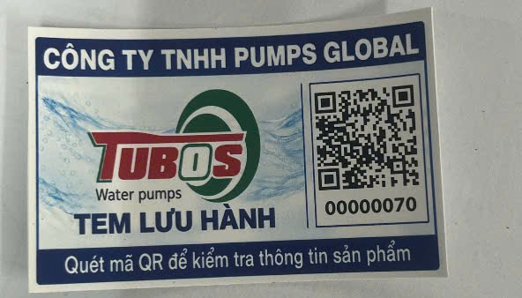

ÁP DỤNG CHỈNH SỬA CHO RIÊNG PHẦN BẢO HÀNH

- Tem đây là ví dụ để test
- Khi quét thì giao diện ra như sau
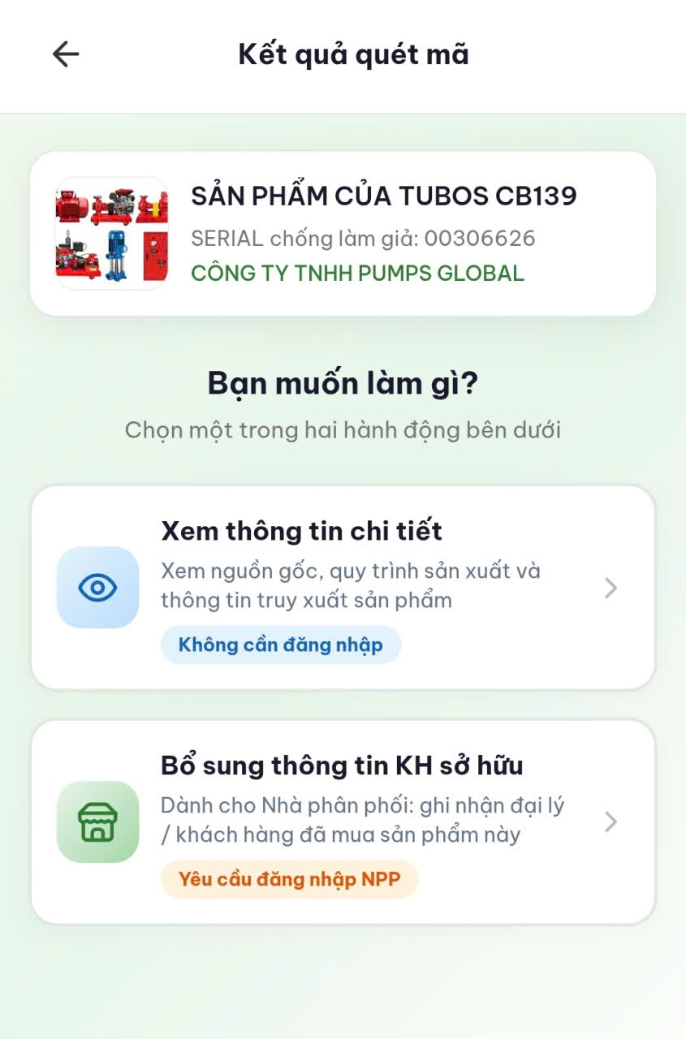 | Tên sản phẩm ok ko chỉnh gì  Chữ bạn muốn làm gì nghe nó hơi lệch lạch, điều chỉnh 2 cái dòng đó thành : Vui lòng chọn hành động muốn thực hiện :  Chọn xem thông tin chi tiết : show thông tin khi đã được kích hoạt - nếu ko xem dc thì phải có thông báo : Tem chưa được kích hoạt sở hữu , Vui lòng kích hoạt  Chọn bổ sung thông tin KH sở hữu nó dài quá :  Sửa thành Kích hoạt sở hữu sản phẩm

- 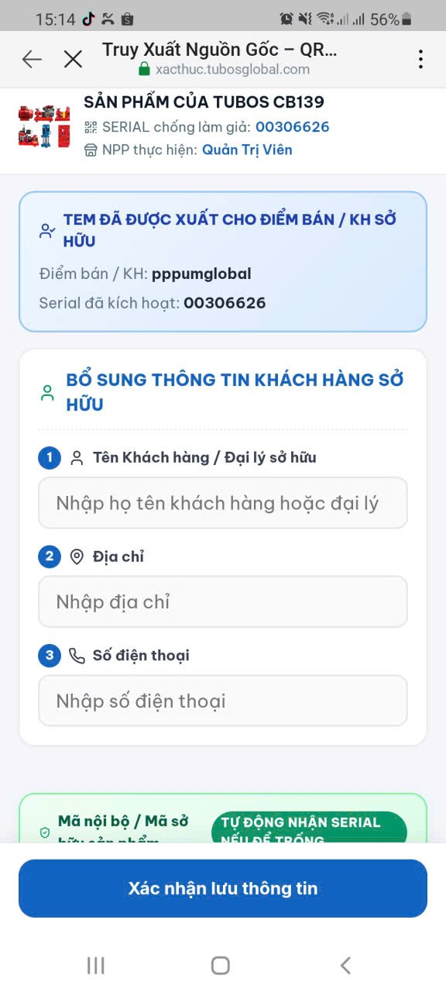
Giao diện trên sửa thành như này
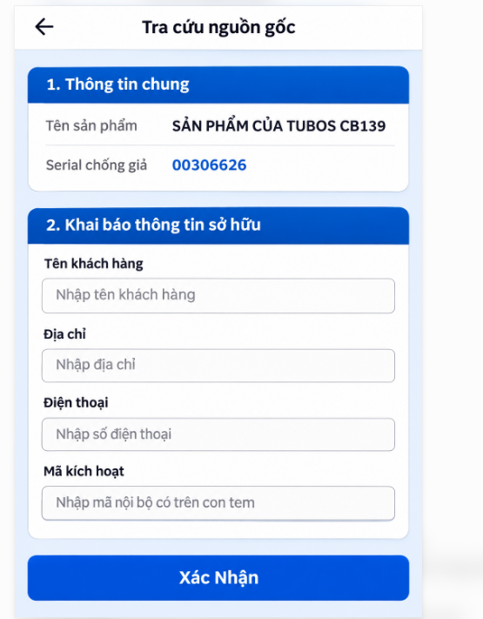

Khi khai báo xong thì cái mục tìm kiếm serial nó phải có thông tin : Người sở hữu (và chức năng sửa , xoá người sở hữu )
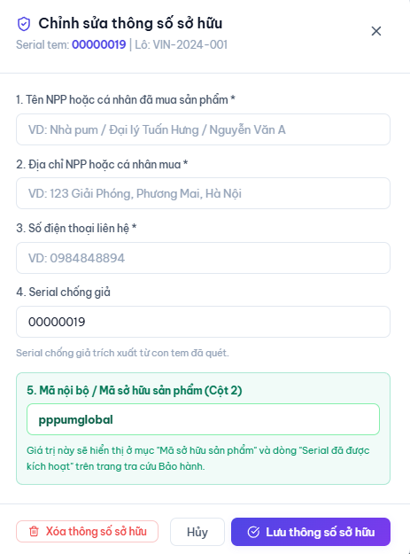
Bảng trên này sửa lại như sau :
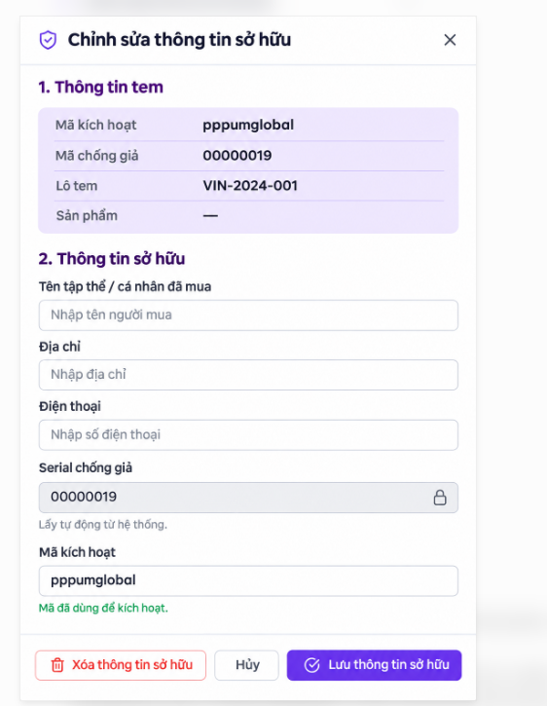
chú ý :MÃ kích hoạt phải là số - ko đc phép điền chữ
khi click vào xoá thông tin : phải có câu hỏi lại “bạn chắc chắn muốn RESET Sở hữu con tem này chứ ”

